Zap- št. dneva – pouk na daljavo | Datum:
16. | pon., 6. 4. 2020

Predmet | Dejavnost | Dodatna navodila
SLJ | Obravnava novih pisanih črk  Napiši naslov  VAJA  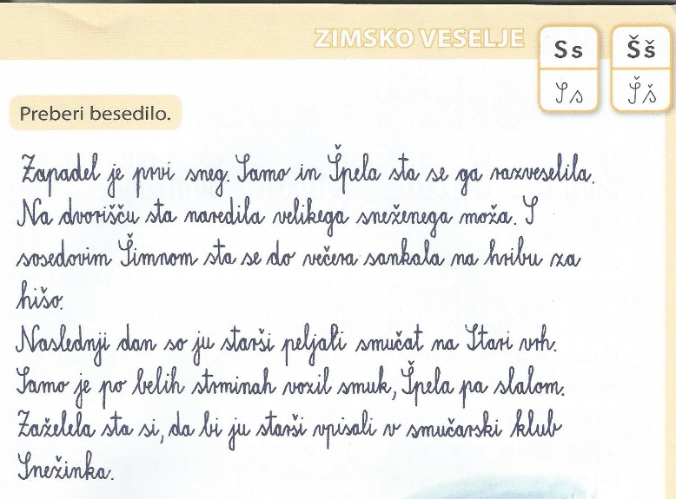 | - Vadi zapis novih črk- vsako črko 2 vrstici. Piši v velik zvezek za SLJ.  - Zapiši za vsako črko nekaj imen, ki se začnejo na novo črko. Vsaj dva imena na posamezno črko, če želiš pa lahko tudi več.  - Ne piši samo imena oseb, zapiši tudi ime kakšnega kraja ali priimek.  Vadi branje s pisanimi  črkami.  NEOBVEZNO  Če želiš, lahko besedilo prepišeš v lepopisni zvezek.
Na tej spletni strani si lahko ogledate, kako se pišejo posamezne črke (filmček)

https://www.facebook.com/264292630263249/posts/4330685336957271/?sfnsn=mo

Predmet | Dejavnost | Dodatna navodila | Drugo
MAT | ENICE GOR, ENICE DOL  1.Spiralni koledarček  2. Kocke  3. Delo z delovnim zvezkom | Skupaj z otroki izdelamo spiralne koledarčke:  potrebujemo izrezane liste s števkami od 0 do 9 za desetice in listke s števkami od 0 do 9 za enice.  Listke razporedimo v dva kupčka, znotraj vsakega so števila urejena od najmanjše do največje.  Nato tako razporejene listke spnemo v spiralo ali zašijemo tako, da se bodo listki lahko obračali.  S pregrinjanjem listkov lahko nastavimo poljubno enomestno ali dvomestno število. Otroci naj nastavljajo števila po vaših navodilih. (npr. Nastavi število, ki bo imelo 5 desetic in 2 enici, ...  Sledijo vprašanja: »Katero število je za 4 večje? Sedaj pa odštej 6. Katero število dobiš?«  Izbirajte števila tako, da ne pride do prehoda prek desetice.  V primeru, da npr. prištejemo enice do okrogle desetice, naj otroci sami raziščejo ali je dobljeni rezultat smiseln in kaj bi bilo potrebno narediti z listki, da bi dobili pravi rezultat.  Primer:  Otroci imajo nastavljeno število 37 in morajo prišteti 3.  To pomeni, da bodo na kupčku za enice pregrnili 3 listke v smeri naprej.  Na mestu enic bodo torej dobili 0 in če preberemo celo število, je to 30 namesto 40.  Ugotovijo naj torej, da je potrebno v takem primeru pregrniti naprej tudi en listek za desetice.  Če imajo otroci lego kocke se lahko poigrajo še z njimi.  90 kock ene barve in 9 kock druge barve.  Iz kock ene barve naj pripravijo 9 stolpcev po 10 kock.  Skupaj z otroki lahko ponazorite račun s kockami in ga tudi izračunamo.  20 + 4 =  Naredite več podobnih primerov.  Ogled slik in razlage, nato pa samostojno reševanje  SDZ 2/ 61, 62 | 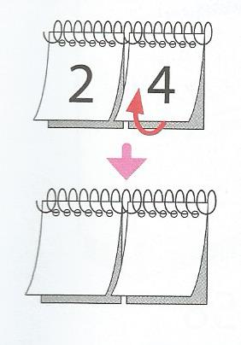  Vaja s kockami odpade, če nimate kock.

Predmet | Dejavnost | Dodatna navodila
ŠPO | 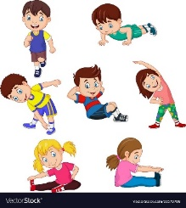  Danes bomo telovadili doma – v stanovanju ob gledanju videoposnetka.  Ne ustrašite se, ker govorijo v angleškem jeziku…  vse boste razumeli in UŽIVAJTE OB GIBANJU.  https://www.youtube.com/watch?v=dhCM0C6GnrY | Na koncu telovadbe – NE POZABI: Umirjanje: ležanje na tleh, sprosti telo.

Predmet | Dejavnost | Dodatna navodila
GUM | PESEM IMA MELODIJO visoki in nizki toni  - Najprej poslušaj in zapoj pesem Kuža pazi.  https://www.youtube.com/watch?v=TFt69KpT3iw  - Ob ponovnem petju prikaži gibanje melodije s celim telesom:  Najnižji ton prikažeš s počepom, srednji ton stojiš,  za najvišji ton dvigneš roke v zrak:  Kuža Pazi – čepiš  z repkom miga – stojiš  vstane – dvigneš roke v zrak  leže – roke spustiš ob telesu  tačko da – počepneš.  - UČNI LIST (PRIPONKA) | 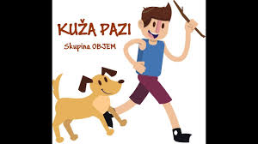  Kuža pazi, z repkom miga,  vstane, leže, tačko da.  Hišo čuva, jezno laja,  če nikogar ni doma.  Ko pa Jurček Cicibanček  pozno se odpravi spat,  kuža naš pred hišo leže,  da ne ukrade Jurčka tat.  Ob vnovičnem petju pesmi (ali ob poslušanju) prikaži gibanje melodije samo z rokami:  Najnižji ton prikaži z rokami ob telesu, srednji ton z rokami ob boku, najvišji ton pa z rokami v zraku.

Želim ti veliko zdravja in uspeha pri pouku na daljavo.
Za vsa dodatna pojasnila sem na voljo na e-naslovu: albina.gril@gmail.com.

